**TUGAS 1**

**Pengenalan Struktur Data**

1. Buatlah representasi algoritma dalam bentuk flowchart dengan menggunakan tools RAPTOR untuk permasalahan pengecekan sebuah bilangan termasuk bilangan positif, negati, netral dan positif kelipatan 10

Catatan :

Kumpulkan dalam bentuk file RAPTOR dengan cara upload file RAPTOR tersebut ke media online storage seperti google drive, kemudian link file tersebut masukkan dibagian jawaban sesi 1. Jangan lupa mengubah dulu hak akses link gdrive menjadi “siapa saja yang meiliki link” seperti contoh berikut ini:

1. Klik kanan pada folder atau file yang ingin dibagikan

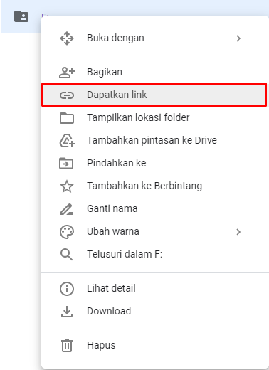

2. Pilih opsi “siapa saja yang memiliki link” seperti berikut ini

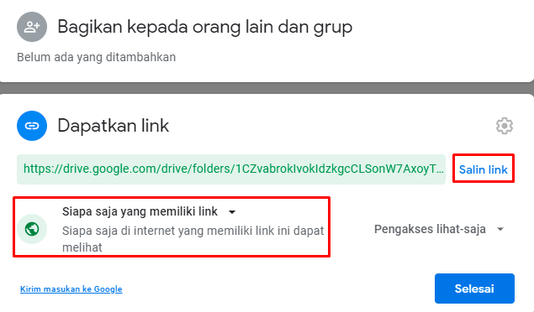

3. Klik Salin link, kemudian paste di kolom jawaban edlink